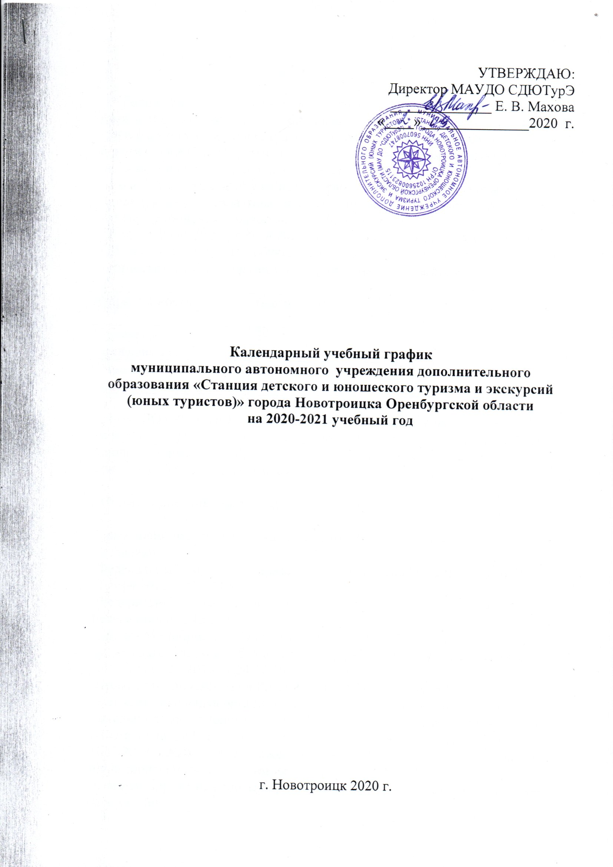
Пояснительная записка

Годовой календарный учебный график муниципального автономного учреждения дополнительного образования «Станции детского и юношеского туризма и экскурсий (юных туристов)» города Новотроицка Оренбургской области (далее СДЮТурЭ) является документом, регламентирующим организацию образовательного процесса в учреждении.
Годовой календарный учебный график в полном объёме учитывает индивидуальные, возрастные, психофизические особенности обучающихся и отвечает требованиям охраны их жизни и здоровья.
В МАУДО «СДЮТурЭ» в 2020-2021 учебном году укомплектовано 57 учебных групп, в них 862 обучающихся по двум направлениям деятельности.
Количество учебных групп по направлениям деятельности.

Направленность | Всего групп | Количество воспитанников
Туристско-краеведческая | 29 | 433
Социально-педагогическая | 28 | 429

МАУДО СДЮТурЭ в установленном законодательством Российской Федерации порядке несёт ответственность за реализацию в полном объёме дополнительных общеобразовательных программ в соответствии с календарным учебным графиком.

1.Нормативно-правовая база

Нормативно-правовую базу календарного учебного графика СДЮТурЭ составляют:
- Федеральный закон «Об образовании в Российской Федерации» от 29 декабря 2012 г. № 273-ФЗ;
- Федеральный закон «Об основных гарантиях прав ребёнка в Российской Федерации» от 24.07.1998 г.;
- Приказ Минобрнауки «О продолжительности рабочего времени (норме часов педагогической работы за ставку заработной платы) педагогических работников» № 2075 от 24.12.2010;
- Приказ Минпросвещения России от 09.11.2018 № 196 «Об утвержденииПорядка организации и осуществления образовательной деятельности по дополнительным общеобразовательным программам»;
- Постановление Главного государственного санитарного врача РФ от 04.07.2014 г. № 41 «Об утверждении Сан ПиН 2.4.4.3172-14 «санитарно-эпидемиологические требования к устройству, содержанию и организациирежима работы образовательных организаций дополнительного образования детей»;
- Лицензия на осуществление образовательной деятельности № 2928 от 26.07.2016 года;
- Устав МАУДО «СДЮТурЭ»;
- локальные акты СДЮТурЭ.

2. Продолжительность учебного года в МАУДО «СДЮТурЭ».
Начало учебного года – 10 сентября 2020 г.
Окончание учебного года – 28 мая 2021 г.
Продолжительность учебного года – 36 недель.
Каникулы осенние – с 31.10.2020 г. по 08.11.2020 г.
Каникулы зимние – с 31.12.2020 г. по 10.01.2021 г.
Каникулы весенние – с 22.03.2021 г. по 28.03.2021 г.
Во время каникул учебные группы работают по установленному расписанию, дополнительно организуются досуговые мероприятия.

3.График проведения контроля знаний, умений и аттестации обучающихся.

Входной контроль знаний и умений обучающихся проводится в сентябре месяце.
Текущий контроль проводится на учебных занятиях в течение всего периода обучения по дополнительной общеобразовательной программе.
Промежуточная диагностика результатов освоения дополнительной общеобразовательной программы проводится в декабре – по итогам полугодия и в мае – по итогам учебного года на основании Положения о системе оценок в МАУДО СДЮТурЭ. Результаты диагностики фиксируются в учебном журнале и папке достижений обучающихся.
Итоговая аттестация проходит в апреле – мае, по окончании обучающимися полного курса дополнительной общеобразовательной общеразвивающей программы.

4.Регламент образовательного процесса

Продолжительность рабочей недели – 7 дней.
Занятия обучающихся проводятся в любой день недели, включая воскресенье и каникулы.
Продолжительность одного занятия для обучающихся дошкольного возраста – 25-30 минут.
Продолжительность одного занятия для обучающихся школьного возраста – 45 минут, при работе в дистанционном режиме – 30 минут.
Недельная нагрузка на обучающегося:
- для детей младшего школьного возраста – от 2 до 4 часов;
- для детей среднего и старшего школьного возраста – от 4 до 9 часов.
Годовая учебная нагрузка на обучающегося составляет:
- 36 часов – при занятиях по 1 часу 1 раз в неделю;
- 72 часа – при занятиях по 1 часу 2 раза в неделю;
- 108 часов – при занятиях по 1 часу 3 раза в неделю;
- 144 часа – при занятиях по 2 часа 2 раза в неделю;
- 216 часов – при занятиях по 2 часа 3 раза в неделю;
- 288 часов – при занятиях по 3 часа 2 раза в неделю + 2 часа 1 раз в неделю;
- 324 часа – при занятиях по 3 часа 3 раза в неделю.

5.Режим занятий
Организация образовательного процесса регламентируется расписанием занятий объединений, утверждённым директором СДЮТурЭ.
Расписание занятий объединений составляется с учётом наиболее благоприятного режима труда и отдыха обучающихся, из возрастных особенностей и установленных санитарно-гигиенических норм.
Продолжительность занятий в объединениях определяется учебным планом, дополнительной общеобразовательной программой, санитарно-гигиеническими требованиями к учреждению дополнительного образования и рекомендуемого режима занятий в объединениях различного профиля.
Начало занятий в Учреждении - 9 часов, а их окончание – не позднее 20.00 часов. Для обучающихся 16-18 лет допускается окончание занятий в 21.00.
Расписание утверждается директором СДЮТурЭ не позднее 1 октября 2020 года. До 1 октября 2020 года действует временное расписание.
Продолжительность перемен между занятиями составляет 5 минут. В зависимости от особенностей объединения занятия могут проходить без перерывов.

6.Режим работы учреждения в период школьных каникул.
Согласно Приказу Минобрнауки «О продолжительности рабочего времени (норме часов педагогической работы за ставку заработной платы) от 24.12.2010 № 2075 в каникулярный период педагогические работники осуществляют педагогическую (учебную и воспитательную), методическую, организационную работу, связанную с реализацией образовательной программы. Образовательный процесс осуществляется 7 дней в неделю согласно расписанию.
Занятия детей в объединениях проводятся по временному утверждённому расписанию, составленному на период каникул, в форме экскурсий, походов, соревнований, слётов, тематических мероприятий для воспитанников, работы клуба выходного дня и др.

7. Родительские собрания проводятся в учебных объединениях МАУДО «СДЮТурЭ» не реже двух раз в год.

8.Регламент административных совещаний.
Собрания трудового коллектива - по мере необходимости, но не реже 1 раза в год.
Педагогический совет – 4 раза в течение учебного года.
Методический совет – не менее 3 заседаний в течение учебного года.
Производственное совещание – 1 раз в неделю (понедельник).
Совещание при директоре – 2 раза в месяц.

9.Режим работы администрации и педагогического персонала

Администрация – с 9.00 до 18.00 часов.
Обеденный перерыв – с 12.00 до 13.00 часов.
Выходной день – суббота и воскресенье, если иное не установлено индивидуальным графиком.
Педагогический персонал – согласно учебному расписанию.

10.Перечень традиционных дел МАУДО «СДЮТурЭ».

Соревнования по технике пешего туризма и велотуризму, посвящённые Дню туризма.
Соревнования по технике лыжного туризма.
Слёт юных туристов-краеведов.
Слёт школьников «Школа безопасности».
Слёт «Туристят», для младших школьников.
Соревнования по спортивному ориентированию «Старты надежд», «Золотая осень», «Спринт», «Открытие зимнего сезона», «Летнее первенство».

